# 1. Установка JMeter

Download from SVN archive with test and jmeter version 4.0, <https://seu10.gdc-sbr01.t-systems.com/svn/SKSWMS/SKS-WMS/SKS-WMS_Testen/Last-_und_Performancetesten>

Install all selected plugins:

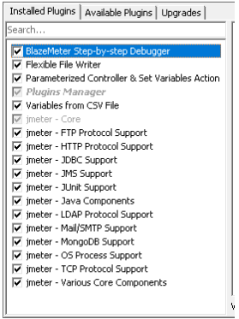

Скачать JMeter 4.0, проверить плагины,

загрузить в него файл STU1_TKP_FNB.jmx из



***!*** Загрузить тест с расширением .jmx из папки Last und Performance FNB+TKP, прописать верные пути к csv в User Variables (новый комп – новые пути)

Отключить Backend Listener, включить ARDB-TKP

***!*** Ахтунг АРС только на сту1

на всякий случай, можно запомнить, что "надо искать фильтры с названием с "#LUP"

- АРС должен пушить миллисекунды в поле курцбешрайбунг на СА – см письмо от Нандора про отладку фильтров + В папке ЛУП лежит концепт

https://seu10.gdc-sbr01.t-systems.com/svn/SKSWMS/SKS-WMS/SKS-WMS_Testen/Last-_und_Performancetesten/Koncept_Timestamps_Milliseconds.docx

На СА

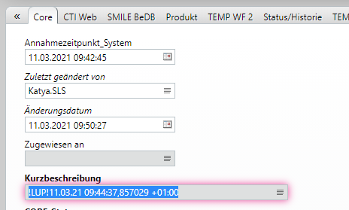

# 2. Check the tablespace in ARDB

In the result there should be more than 12% free space in ARSYSTEM and TEMP (it means they are not overloaded). In this case you can continue the test. Если мало места на сервере – к Пьеру

SQL DEVELOPER, ARADMIN

SELECT /* + RULE */  df.tablespace_name "Tablespace",

       df.bytes / (1024 * 1024) "Size (MB)",

       SUM(fs.bytes) / (1024 * 1024) "Free (MB)",

       Nvl(Round(SUM(fs.bytes) * 100 / df.bytes),1) "% Free",

       Round((df.bytes - SUM(fs.bytes)) * 100 / df.bytes) "% Used"

  FROM dba_free_space fs,

       (SELECT tablespace_name,SUM(bytes) bytes

          FROM dba_data_files

         GROUP BY tablespace_name) df

WHERE fs.tablespace_name (+)  = df.tablespace_name

GROUP BY df.tablespace_name,df.bytes

UNION ALL

SELECT /* + RULE */ df.tablespace_name tspace,

       fs.bytes / (1024 * 1024),

       SUM(df.bytes_free) / (1024 * 1024),

       Nvl(Round((SUM(fs.bytes) - df.bytes_used) * 100 / fs.bytes), 1),

       Round((SUM(fs.bytes) - df.bytes_free) * 100 / fs.bytes)

  FROM dba_temp_files fs,

       (SELECT tablespace_name,bytes_free,bytes_used

          FROM v$temp_space_header

         GROUP BY tablespace_name,bytes_free,bytes_used) df

WHERE fs.tablespace_name (+)  = df.tablespace_name

GROUP BY df.tablespace_name,fs.bytes,df.bytes_free,df.bytes_used

ORDER BY 4 DESC;

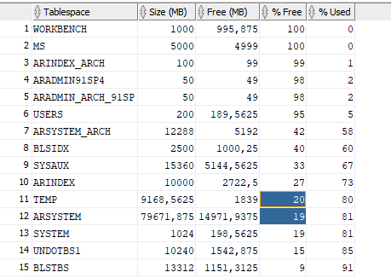

# 3. Удалить старые тикеты

В скрипте изменить номера тикетов на свои



# 4. Тест без нагрузки, затем тестовые тикеты удалить

Проверим, что эти три джобы активированы

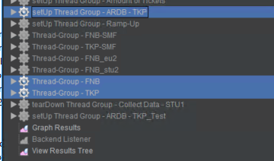

Make a test without load: start the test with the creation of 3-5 ticket to see, if it works. For your benefit, use the ID's which you won't use for LUP-test (to not see them in statistics). Do not forget to close all the tickets created during this before-test, otherwise it will affect the results of the real test.

Set amount in User variables

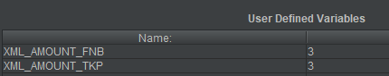

Смотрим количество тикетов запросом, внизу скрипта меняем айди , дата

# лог справа сверху в вью резалтс три

# 

# **5. Провести тест - Обычное количество тестов 3600 фнб 20000 ткп**

The test takes 9 hours. Start it early in the morning on weekend. Try to avoid installations, deploying, all kind of other tests and active simulators.

## 5.1 Run jmeter in console but not in GUI-format

* После запуска файла jmeterTestStartVirt.bat какое-то время повисит открытая консоль

На вирт машине:



Техническая инфо про запуск из консоли (нужна не всегда):

cd F:\apache-jmeter-4.0\bin

jmeter -n -t F:\apache-jmeter-4.0\LuP_FNB_TKP\STU1_TKP_FNB.jmx -l F:\apache-jmeter-4.0\bin\results1.csv

ИЛИ

cd F:\apache-jmeter-4.0\bin

jmeter -n -t F:\apache-jmeter-4.0\LuP_FNB_TKP\STU1_TKP_FNB.jmx -l F:\apache-jmeter-4.0\bin\results1.jtl

Файл jmeter был переделан, чтобы запускаться c 8 версией java

"F:\jre1.8.0_91\bin\javaw.exe" -jar "%JMETER_BIN%ApacheJMeter.jar" %JMETER_CMD_LINE_ARGS%

* Для просмотра результата при запуске https://mywiki.telekom.de/pages/viewpage.action?pageId=1092063007

Create *.jtl file to save results of passing test cases



Start JMeter normally (GUI), select any  Listener, press Brows and choose your *.jtl file

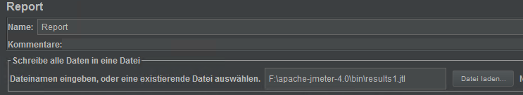

# 6. Сверить число дошедших тикетов

Выделенные строки меняем на айдишники

------------for count----------------------

select count (1) from (

------TKP--------

select distinct sa.ticket_id ticket_number

, tkp.messageid message_id

, 'TKP' ticket_type

from sks_serviceanforderung sa

     JOIN sks_sst_tkp_service_in tkp on tkp.ref_sks_ticketid= sa.ticket_id

     JOIN sks_sml_ticket sml on sml.ref_wms_ticketid= sa.ticket_id

     left JOIN sks_sst_inv_service_in smf on smf.ref_sks_ticketid= sa.ticket_id

where sa.ID_von_Fremdsystem LIke 'LU%'

---insert the desired date---

AND --annahmezeitpunkt_system BETWEEN round((trunc(sysdate)- date '1970-01-01')*86400) AND round((sysdate-date '1970-01-01')*86400)

--AND annahmezeitpunkt_system>round((sysdate-date '1970-01-01')*86400)--1527854640

annahmezeitpunkt_system>1567510800

UNION

------------------FNB-----------------------

select distinct sa.ticket_id ticket_number

, fnb.messageid message_id

, 'FNB' ticket_type

from sks_serviceanforderung sa

     JOIN sks_sst_fnb_service_in fnb on fnb.ref_sks_ticketid= sa.ticket_id

     left JOIN sks_sst_inv_service_in smf on smf.ref_sks_ticketid= sa.ticket_id

where sa.ID_von_Fremdsystem LIke 'LU%'

---insert the desired date---

AND --annahmezeitpunkt_system BETWEEN round((trunc(sysdate)-date '1970-01-01')*86400) AND round((sysdate-date '1970-01-01')*86400));

--AND annahmezeitpunkt_system>round((sysdate-date '1970-01-01')*86400));--1527854640);

annahmezeitpunkt_system>1567510800);

# 7. Экспорт в иксель

Execute script 4 and export entire information of the test. Format for export is exel 2003+.

Меняем айдишники, отдельный скрипт для ФНБ и отдельный для ТКП (В Анином тесте один запрос через Юнион, но так парсим в 2 файла, Юнион не нужен)

***!*** ТКП: select distinct sa.ticket_id ticket_number

, tkp.messageid message_id

, 'TKP' ticket_type

,tkp.short_description tkp_full_modify_ts

, NVL(substr(tkp_mel.t_problembeschreibung ,(REGEXP_INSTR(tkp_mel.t_problembeschreibung,'!LUPJ!\d')+6),21),0) tkp_jm_timestamp

, NVL(substr(tkp.short_description,(REGEXP_INSTR(tkp.short_description,'!LUPS!\d')+6),21),0) tkp_create_timestamp

, NVL(substr(tkp.short_description,(REGEXP_INSTR(tkp.short_description,'!LUP!\d')+5),21),0) tkp_modify_timestamp

, NVL(substr(sa.Kurzbeschreibung,(REGEXP_INSTR(sa.Kurzbeschreibung,'!LUP!\d')+5)),0)   sa_create

, NVL(substr(sa.Kurzbeschreibung,(REGEXP_INSTR(sa.Kurzbeschreibung,'!LUP!\d')+5),21),0) sa_create_timestamp

, NVL(substr(smf.short_description,(REGEXP_INSTR(smf.short_description,'!LUP!\d')+5),21),0) smf_modified_timestamp

, NVL(substr(sti.short_description,(REGEXP_INSTR(sti.short_description,'!LUP!\d')+5),21),0) sti_create_timestamp

from sks_serviceanforderung sa

     JOIN sks_sst_tkp_service_in tkp on tkp.ref_sks_ticketid= sa.ticket_id

    -- JOIN sks_v_sst_tkp_header tkp_h ON tkp_h.messageid=tkp.messageid

     JOIN sks_v_sst_tkp_meldung tkp_mel ON tkp_mel.wms_ticket_id=sa.ticket_id

     JOIN sks_sml_ticket sml on sml.ref_wms_ticketid= sa.ticket_id

     JOIN sks_sst_sti_service_out sti on sti.ref_sks_ticketid= sa.ticket_id

     left JOIN sks_sst_inv_service_in smf on smf.ref_sks_ticketid= sa.ticket_id

where sa.ID_von_Fremdsystem LIke 'LUPT%'

---insert the desired date---

--AND annahmezeitpunkt_system BETWEEN round((trunc(sysdate)- date '1970-01-01')*86400) AND round((sysdate-date '1970-01-01')*86400)

AND sti.dataid =(SELECT  MIN(dataid) FROM sks_sst_sti_service_out where ref_sks_ticketid= sa.ticket_id )

AND annahmezeitpunkt_system>1567510800--round((sysdate-date '1970-01-01')*86400)--1525726800

***!*** ФНБ: select distinct sa.ticket_id ticket_number

, fnb.messageid message_id

, 'FNB' ticket_type

, fnb.short_description fnb_full_modify_ts

, NVL(substr(fnb_ticket.problembeschreibung ,(REGEXP_INSTR(fnb.short_description,'!LUPJ!\d')+7),21),0) fnb_jm_timestamp

, NVL(substr(fnb.short_description,(REGEXP_INSTR(fnb.short_description,'!LUPS!\d')+6),21),0) fnb_create_timestamp

, NVL(substr(fnb.short_description,(REGEXP_INSTR(fnb.short_description,'!LUP!\d')+5),21),0) fnb_modify_timestamp

, NVL(substr(sa.Kurzbeschreibung,(REGEXP_INSTR(sa.Kurzbeschreibung,'!LUP!\d')+5)),0)   sa_create

, NVL(substr(sa.Kurzbeschreibung,(REGEXP_INSTR(sa.Kurzbeschreibung,'!LUP!\d')+5),21),0)     sa_create_timestamp

, NVL(substr(smf.short_description,(REGEXP_INSTR(smf.short_description,'!LUP!\d')+5),21),0) smf_modified_timestamp

, '0' sti_create_date_time

from sks_serviceanforderung sa

     JOIN sks_sst_fnb_service_in fnb on fnb.ref_sks_ticketid= sa.ticket_id

     JOIN sks_v_sst_fnb_header fnb_h ON fnb_h.messageid=fnb.messageid

     join sks_sst_fnb_ticket fnb_ticket ON fnb_h.dataid =fnb_ticket.ref_dataid

     left JOIN sks_sst_inv_service_in smf on smf.ref_sks_ticketid= sa.ticket_id

where sa.ID_von_Fremdsystem LIke 'LUPF%'

---insert the desired date---

--AND annahmezeitpunkt_system BETWEEN round((trunc(sysdate)- date '1970-01-01')*86400) AND round((sysdate-date '1970-01-01')*86400)

AND annahmezeitpunkt_system>1567510800--round((sysdate-date '1970-01-01')*86400)—1525726800

# 8. Удалить тикеты – см. процедура из п.3

Execute script 2 to close tickets after test is done.

# 9. Обработка результатов

Удалить лишние строки иксель <http://excelexpert.ru/kak-pereopredelit-ispolzuemuyu-oblast-lista-v-excel#:~:text=%D0%9D%D0%B0%D0%B6%D0%BC%D0%B8%D1%82%D0%B5%20Shift%2B%D0%9F%D1%80%D0%BE%D0%B1%D0%B5%D0%BB%2C%20%D0%B7%D0%B0%D1%82%D0%B5%D0%BC%20Shift,%D0%B8%20Excel%20%D0%BF%D0%B5%D1%80%D0%B5%D0%BE%D0%BF%D1%80%D0%B5%D0%B4%D0%B5%D0%BB%D0%B8%D1%82%20%D0%BF%D0%BE%D1%81%D0%BB%D0%B5%D0%B4%D0%BD%D1%8E%D1%8E%20%D1%8F%D1%87%D0%B5%D0%B9%D0%BA%D1%83>.

Встать на ячейку, shift + пробел +стрелка вниз (выделить все строки ниже данной строки)

Если выделить все столбцы – встать на ячейку, Ctrl+Пробел, затем Shift+End и в конце, удерживая нажатой Shift, нажмите клавишу →.

**How to prepare results in file “Collected Data” (format excel):**

In the exported file delete fields which you do not need:

* fields which contain !LUPS!;
* field "SA_CREATE" without timestamp;
* Check that all columns with timedata do not contain strange data (like this  "<…>"). If you find out, that the data are not correct, it should be fixed and the test should be executed again.   
  Compare your columns with picture below:

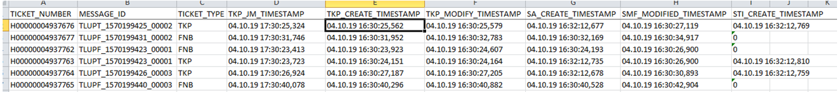

**How to prepare results in excel  “Vergleich”:**

In SVN you can find correct examples with names "Ergebnisse_Vergleich_TKP" and "Ergebnisse_Vergleich_FNB". Copy it and fill in the right data:

1. Copy all data from “Collected Data” to excel “Vergleich” with according Partnersystem in the sheet Data1.
2. In “Common view before” is nothing to change.
3. In “Common view after” change date of the test.
4. Check the difference between your results and etalon results of 2018 year. It's enough to check 90th percentile (you'll see this mark on the graphic). If the difference is less than 3-5%, test is finished successfully.

 Docum

# 10. Расшифровка xls + см 1й лист файлика в СВНе

Самый важный лист 4 , если на нём ок, остальные листы не очень важны

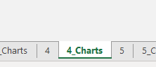

Autotest VM http://skswms-autotest.t-systems.ru:8080/

Tested with Alerts (without deactivation of alerts)

Results in 2_Charts like 2020 (Versuch 4.03)

The general LuP indicators* - list 4_Charts, 90Percentile *According LuP_Abschlussbericht.docx, the same folder

2018 4289

2021 4441

(4289-4441) / 4289 = 3.54%

Result - test OK

1TKP, Date1 : E-D

TKP_CREATE_TIMESTAMP - TKP_JM_TIMESTAMP, результат 10932 = 10секунд 932 милисекунды

2TKP, Date1 : E -G

TKP_CREATE_TIMESTAMP - SA_CREATE_TIMESTAMP результат 116 821 = 2 минуты 13 секунд …

Итд

Процент вычисляется вручную там, где 90% тикетов:

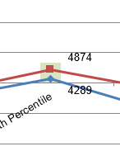

ent